**Dibujo del PCB**

Para obtener un circuito impreso que tenga un buen rechazo de ruido y distorsión, hay que cuidar algunas reglas de diseño. Ahora vamos a mostrar como fue dibujado el PCB. Son indicadas las entradas y la salida de señal y los bornes de la alimentación. Aca se puede ver el esquema entero.

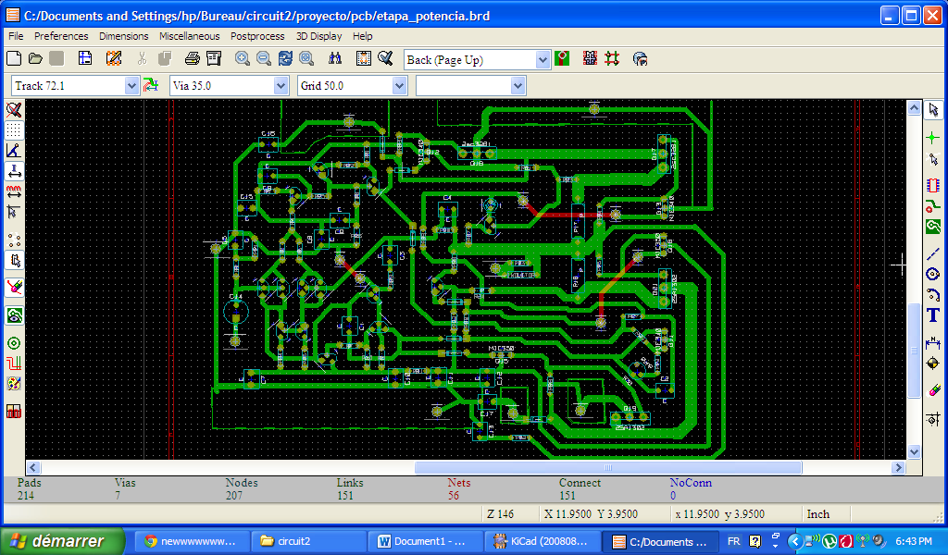

+25V

salida

-25V

-50V

GNDV

Entrada -V

Entrada +V

+50V

Reglas generales de dibujo

El circuito tiene una área efectiva lo más pequeña posible con pistas tal que se minimizan las capacidades parásitas entre masa y las pistas de señal.

Queremos que las conexiones de masa y alimentación no tengan bucles. Para ello, intentamos de evitar los bucles y las pistas paralelas de mucha longitud y la cercanía entre ellas.

Las líneas de señal encierran la menor área posible compatible con la distribución de los elementos en su camino de retorno, cuidando especialmente los caminos de alta corriente y/o tensión de las líneas de gran sensibilidad.

Para disminuir el ruido hemos intentado evitar los puentes en la medida de lo posible, reduciéndolos a 3.

Repartición general

La geometria del circuito respeta lo mejor posible las etapas originales del amplificador de potencia. Esta disposición permite progeter la señal de entrada la cual es una de las mas débiles en tensión. De hecho, cuidamos que la entrada no sea mezclada con otras pistas de mayor corriente como por ejemplo la alimentacion, para evitar la inducción de ruido. Para eso tambien separamos las masas del circuito en dos lazos que se juntan en un punto unico, separando asi el camino de la corriente de alimentación del camino de la señal.

Este dibujo le permite tambien a juntar los transistores que calentan lo que permite de compartir los disipadores.



Salida darlington

Protecciónnion

Realimentaciónion

Entrada diferencial

Multiplicador de Vbe

Alimentación

Caminos de los conductores de alimentación suficientemente anchos y dispuestos uno próximo al otro, con el objetivo de disminuir el área efectiva y por lo tanto la impedancia. Además, al estar cerca los caminos positivos y los negativos y no atravesar el circuitos, su campo eléctrico no afecta al resto.

También hicimos un plano de masa en estrella, para no concatenar ruido, con una parte dedicada a la entrada y la otra a la salida. Esto permite disminuir el ruido y proteger la señal de entrada.

Agregamos después los capacitores de desacople del valor adecuado, de modo que funcionen a la frecuencia correspondiente. Lo hacemos lo más cerca del componente alimentado que sea posible.

Los resistencias R17 y R18

Estas dos resistencias son de baja R y es importante que no se vean muy alteradas. Para evitar el cambio de temperatura hemos cuidado a que ninguna pista pasa debajo de estas dos resistencias. Además, los caminos que las conectan con la salida son anchos y perfectamente simétricos. De ésta forma, las pistas no sólo incorporan poca resistencia en serie sino que además, la incorporan en igual magnitud, cuestión de no perder la simetría a la salida, y que la degeneración de los transistores de salida sea lo mas simétrica posible.

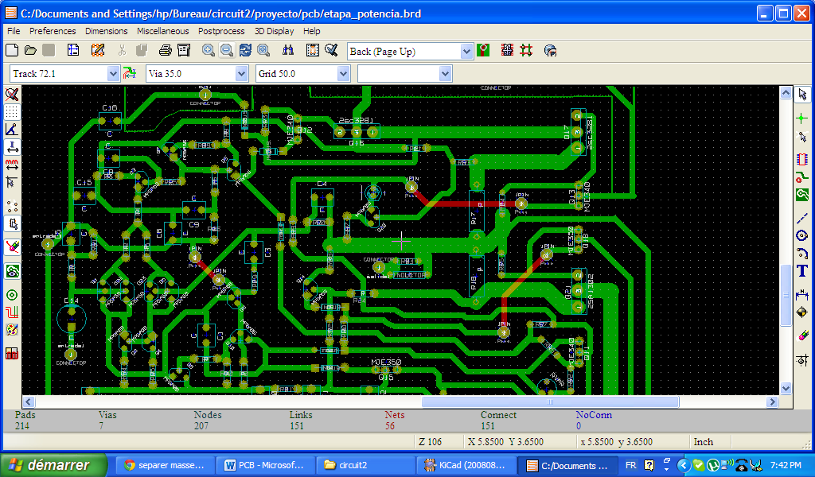

Puntos que se pueden mejorar

La disposición de las entradas y salida hacen que la conexión no sea tan sencilla. Por ejemplo la conección con la salida se hace en el medio del circuito. También resultó ser después de la implementación que una de las alimentaciones molestaba la placa del disipador.

Hemos visto también que faltaba una pista por un error en el dibujo del esquemático al principio. Para arreglar eso no hubo más remedio que hacer un puente mas.

Transistor molestando

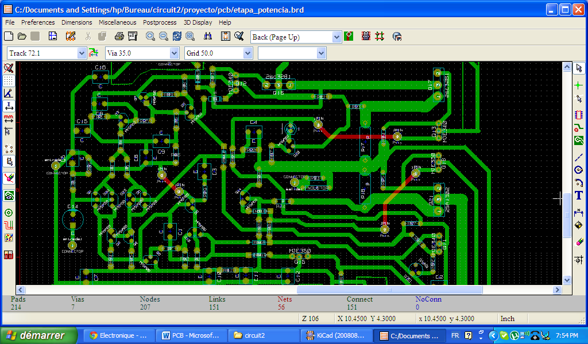

Salida en el medio

Pista faltando

Conclusión

Pocas pruebas fueron necesarias para poner de relieve algunos errores o cosas que se podrían mejorar en el circuito. Pero el funcionamiento general es satisfactorio como vamos a mostrar lo en las partes siguientes.